

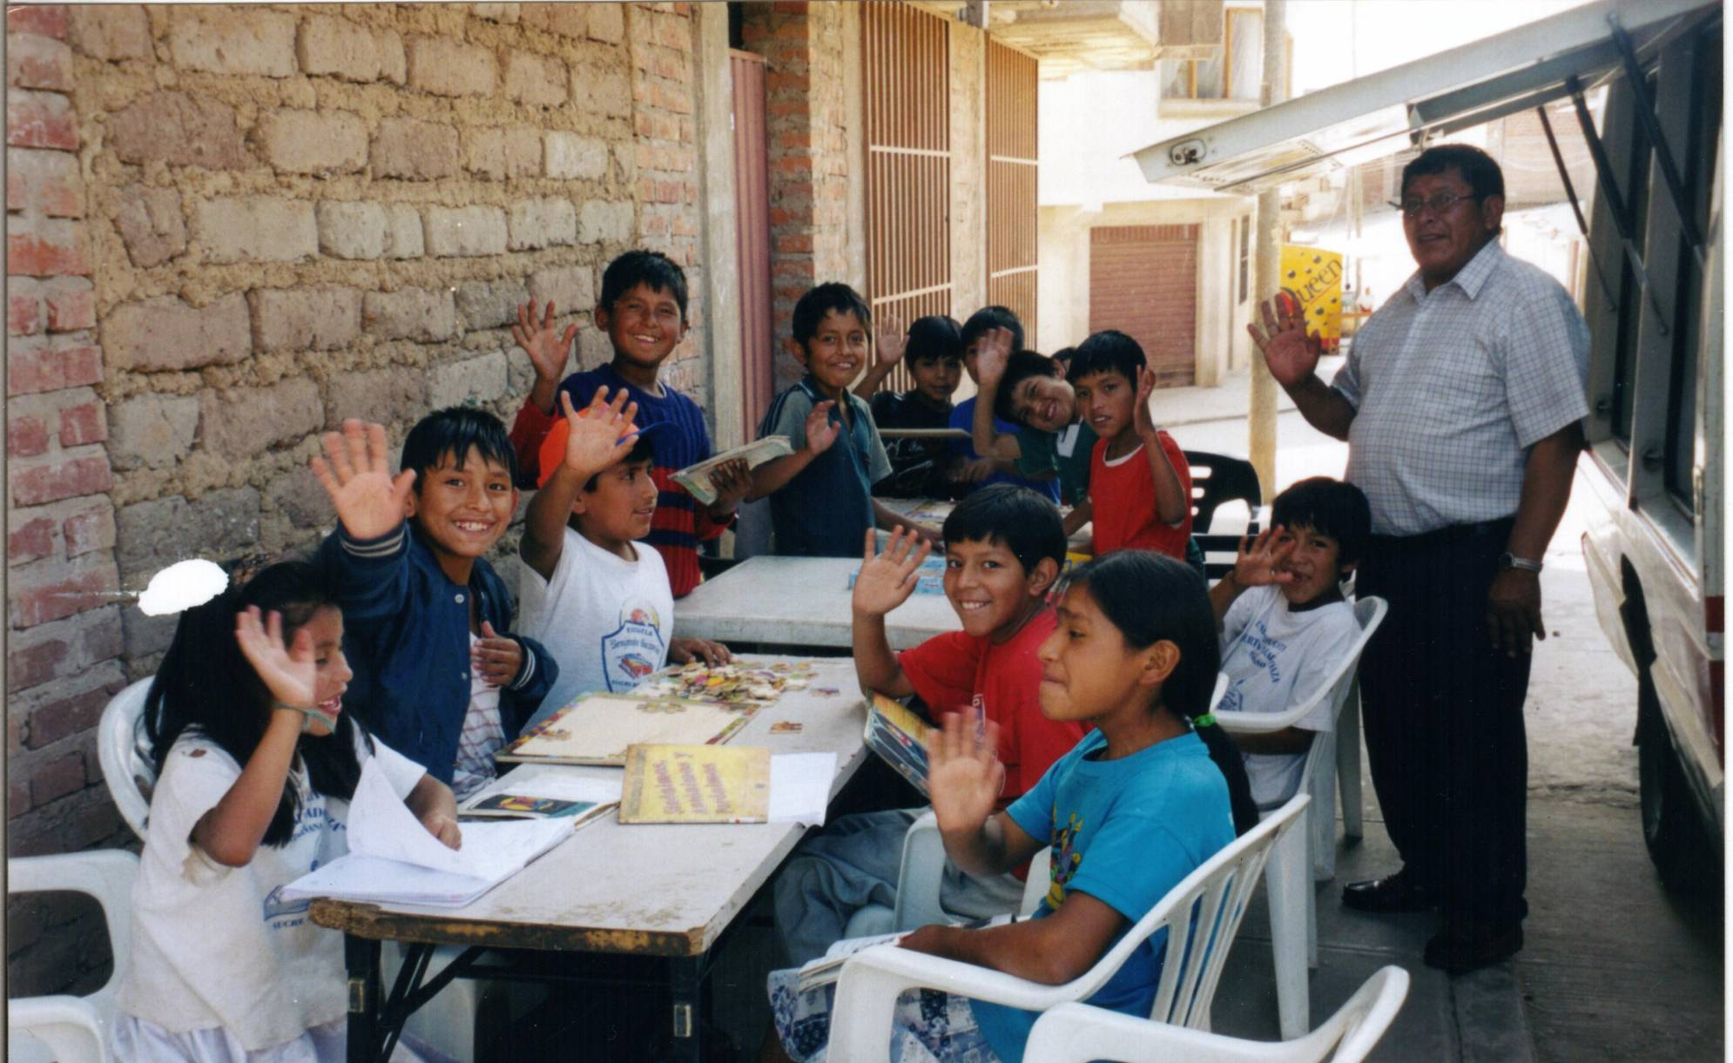

PETIT EDITO

Quatre ans déjà qu’Ayni œuvre pour les enfants de Sucre, en Bolivie. Nous pensons donc qu’il est grand temps d’ouvrir la voie des échanges entre notre équipe de courageux volontaires et autres membres actifs et vous, généreux donateurs, sympathisants de notre cause ou encore amis curieux de suivre notre belle aventure…

C’est pourquoi nous inaugurons, avec ce premier numéro du « Chasqui », les prémices d’une longue et heureuse communication. Ce numéro sera également un peu spécial car il rappellera en quelques paragraphes, l’essentiel de l’histoire d’Ayni avant d’aborder l’actualité brûlante de l’association !

RUBRIQUES

Historique d’Ayni

Le programme
d’éducation populaire

Le programme d’éducation à la santé

Le planning pour les mois à venir

Nous contacter
Bienvenus au Bibliobus !

Ayni en quelques dates

Novembre 1997 : Armelle et Céline se lancent dans l’aventure en décidant d’appuyer les activités du Bibliobus qui circule déjà dans les quartiers défavorisés de la ville de Sucre. Ce projet d’offrir l’accès à la lecture à tous les enfants de la ville, au moyen d’une bibliothèque ambulante, est à l’initiative de la municipalité de Sucre et du Musée des Enfants Tanga-Tanga, centre bolivien d’animation culturel et artistique pour enfants.
Avril 1998 : création d’Ayni, association française régie par la loi du 1er juillet 1901. Ayni, issu du quechua et de l’aymara (langues pré-incaïques), est un concept décrivant l’idée d’un appui mutuel entre les membres d’une communauté, un concept de réciprocité et de solidarité spontanées entre les nations, ou encore un idéal tel que « Aujourd’hui pour toi, demain pour moi ».
Novembre 1997–Juillet 1998 : mission exploratoire menée par Céline à Sucre.
Octobre 1998–Août 1999 : Stéphanie, volontaire française, prend le relais et met en place un projet d’atelier de contes et de théâtre autour du Bibliobus.
Septembre 1999–Juillet 2000 : Céline repart pour une nouvelle mission et organise un système de soutien scolaire avec les étudiants de l’Ecole Normale de Sucre.
Janvier 2000–Décembre 2000 : Kristalna, nouvelle volontaire française, prend en charge la préparation et la réalisation de la première phase d’un programme d’Education à la Santé auprès des enfants.
Novembre 2000–Juillet 2001 : Céline organise la remise en état de locaux pour l’ouverture de trois bibliothèques de quartier ainsi que la formation de personnel bibliothécaire.
2001 : création d’« Ayni Belgique » pour la mise en œuvre en Europe d’un réseau de solidarité.
Depuis Septembre 2001 : Abigail, volontaire belge et Alfredo, volontaire bolivien, soutiennent activement les projets d’Ayni en Bolivie.
Depuis Mars 2002 : Delphine est venue renforcer l’équipe de coordination sur place. Elle conduit actuellement la deuxième phase du projet d’Education à la Santé.
Par ailleurs, tout au long de ces années, de nombreux volontaires sont venus nous aider sur le terrain, pendants quelques semaines ou quelques mois : Valérie, Céline, Emilie, Claudia, Philippe, Gaël, Arne, Emilie, Catarina, Stéfan, Carole et Eric…

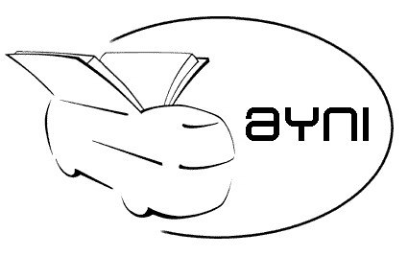

H
I
S
T
O
R
I
Q
U
E

D’
A
Y
N
I

P
R
O
G
R
A
M
M
E

D’

E
D
U
C
A
T
I
O
N

P
O
P
U
L
A
I
R
E

Le Programme d’Education Populaire

Plus de lieux pour lire et apprendre

Le succès du bibliobus, a conduit
Ayni à créer des bibliothèques en dur.
C’est bien connu, on ne peut pas lire longtemps en voiture !

D’abord, il fallut acheter des livres. Un bibliobus existait à Sucre mais il manquait de moyens et de personnel. Ayni venait de naître, avait un peu d’argent et des volontaires, de quoi aider le bibliobus à assurer ses cinq tournées par semaine, toute l’année, dans cinq quartiers différents de la ville. D’autres volontaires boliviens, ceux du Musée des Enfants Tanga-Tanga, ont pris part au projet.

Puis il fallut des locaux. Le bus ne suffit plus pour accueillir des enfants de plus en plus nombreux. Fort de ce constat, Ayni inaugurait en juin 2001 trois bibliothèques sédentaires et en dur, ouvertes tous les jours de la semaine. Les enfants de trois quartiers défavorisés, ayant pris goût à la lecture grâce au bibliobus, retrouvèrent alors dans ces bibliothèques les mêmes activités éducatives. Tandis que le bus défrichait de nouveaux lieux.

L’opération, menée avec le soutien de la Mairie de Sucre et des Juntas Vecinales (associations de quartier), offre ainsi aux adolescents un nouvel espace social et une structure d’accueil.

Les enfants bénéficient d’un programme de soutien scolaire organisé par Ayni et l’Ecole Normale de Sucre. Les étudiants de l’Ecole, futurs professeurs, viennent aider les enfants dans le bus et les bibliothèques, de quoi de part et d’autre, se perfectionner. Les enfants surtout dont la langue usuelle est le quechua et non l’espagnol, ont besoin de ces « cours du soir », en plus du calme et des manuels et fournitures scolaires qu’ils trouvent dans les bibliothèques.

P
R
O
G
R A
M
M
E

D’

E
D
U
C
A
T
I
O
N

A

L
A

S
A
N
T
E

Raconter la santé

En plus de son action pour les bibliothèques
Ayni a lancé il y a deux ans, un programme
original en faveur de la santé des enfants

L'objet originel d'Ayni a une portée éducative au sens large (lire, écrire, jouer, éduquer et non pas seulement instruire...). En mettant en place les premiers programmes d’appui à la lecture et de soutien scolaire, les volontaires se sont vite rendus compte des carences de ces enfants en matière de santé. Dans certains quartiers de Sucre, les conditions sanitaires exposent les enfants à des risques de maladie importants et la mortalité infantile demeure élevée.

Suivant le principe du partenariat, Ayni a contacté l'association ESEM (Education à la Santé pour les Enfants du Monde), pour tenter d'améliorer, par la prévention, l'état de santé des enfants, grâce à une méthode originale baptisée "l'Enfant Pour l'Enfant".

Il s'agit de faire comprendre de manière ludique, l'enjeu que représente la santé, en intégrant des "messages-santé" dans l'environnement et l'imaginaire des enfants (contes, spectacles de marionnettes, théâtre, chants, jeux,...) Cette méthode permet de sensibiliser l'enfant très jeune qui peut ensuite répandre dans sa famille et auprès de ses amis cette habitude de l'hygiène, et l'enseignera à ses propres enfants.

Initié en 2000, ce programme s'est organisé en plusieurs phases.

Janvier 2000-première phase: Il s’agissait, dans un premier temps, d'évaluer les problèmes afin que les "messages-santé" diffusés soient en adéquation avec la situation. Pour ce faire, des enquêtes ont été réalisées dans des écoles, en partenariat avec des étudiantes de l'Université de Biochimie de Sucre. La prévention des maladies de peaux et troubles gastriques, très fréquents, ont fait l’objet d’une première série de messages sur l'hygiène et la nutrition.

Avril 2002-deuxième phase: Pour permettre à ce programme de se développer, un médecin de l'association ESEM est venu expliquer sur place à des éducateurs et des professionnels de santé la méthode « l’Enfant pour l’Enfant », afin qu'ils puissent concevoir et mettre en oeuvre eux-mêmes des projets similaires.

D'ores et déjà, de nombreux enfants de Sucre âgés de 4 à 18 ans profitent d'une première expérience pilote au sein de plusieurs garderies, centres pédagogiques ou d'animation de Sucre et, bien sûr, dans les bibliothèques ouvertes par Ayni.

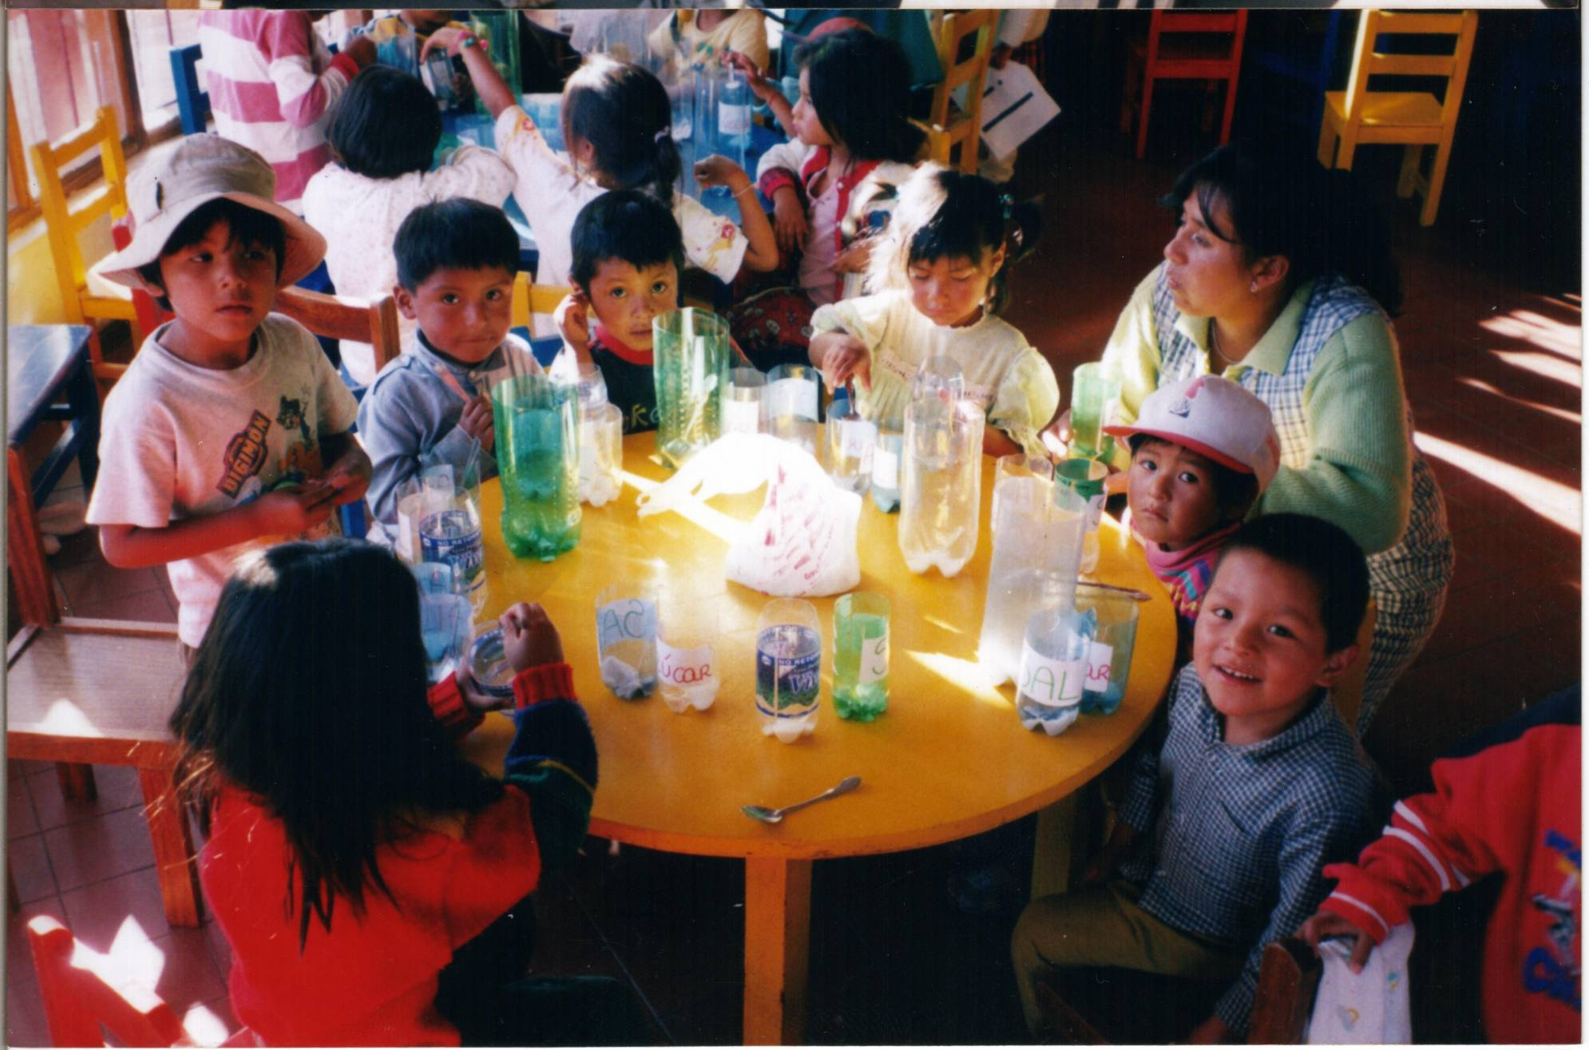
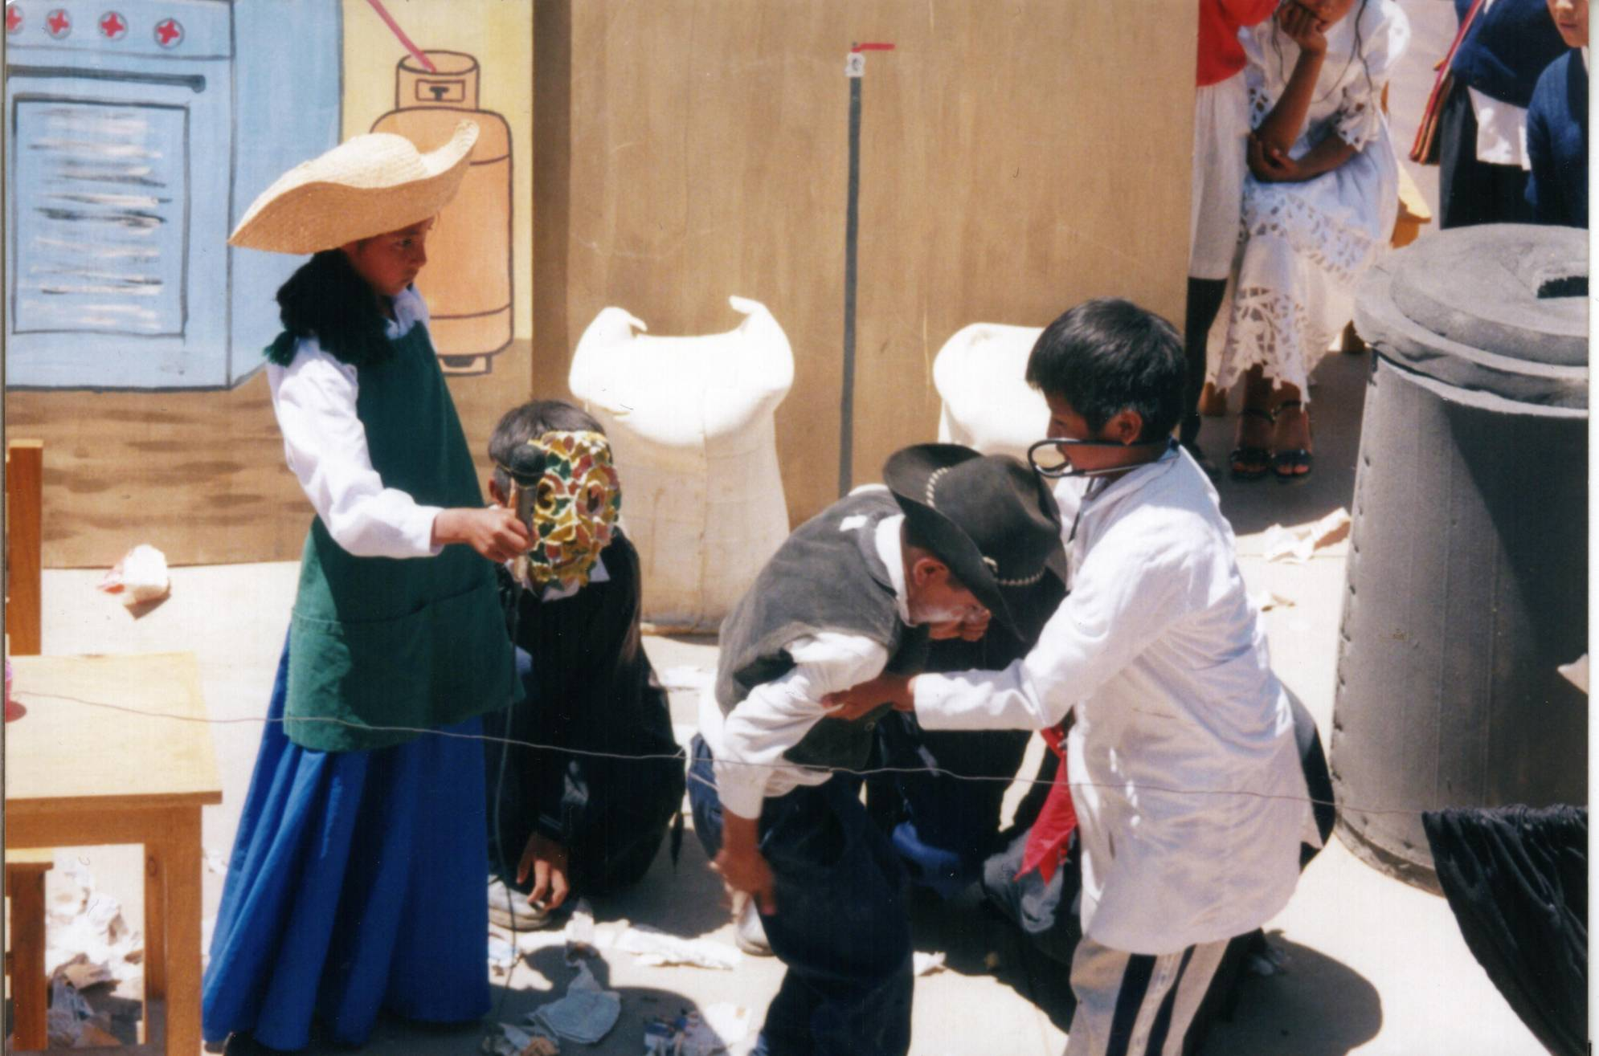
« Docteur ! Mon petit garçon a la diarrhée ! »
Atelier de préparation de la boisson de réhydratation contre la diarrhée à la garderie de l’ETI.

P
R O
G
R
A
M
M
E

D’

E
D
U
C
A
T
I
O
N

A

L
A
S
A
N
T
E

P
L
A
N
N
I
N
G

D
E
S

M
O
I
S

A

V
E
N
I
R

Notre planning pour les mois à venir

Des classes éducatives et récréatives pour les vacances !

Chaque bibliothèque accueille aujourd’hui des enfants pour des cours de travaux manuels. Les plus intéressés d’entre eux se verront offrir une mini-bourse pour ces vacances de fin d’année afin de pouvoir pratiquer leur activité manuelle favorite. En échange, lors de la rentrée scolaire, nos nouveaux professeurs juniors devront enseigner à leurs compagnons de jeu ce qu’ils ont nouvellement appris !
De nouveaux livres rejoindront également bientôt les étagères des bibliothèques grâce des fonds récemment reçus et à une nouvelle collecte de livres auprès des habitants de la ville. En complément, un système de prêt de livre les fins de semaine devrait voir le jour très prochainement.

Et pour la santé ??!!

Notre troupe de théâtre ambulante prévoit de sillonner les écoles et garderies dans les zones éloignées du centre. Nos équipes d’acteurs se dupliquent pour laisser la possibilité aujourd’hui à des enfants de quartier de reprendre les rôles tenus ces derniers mois par les étudiantes de l’Université de Biochimie. S’est ainsi formée une troupe de théâtre et plus largement un groupe d’enfants âgés de 10 à 12 ans sous le nom d’Escuadrón Anti-Bichos (l’Escadron Anti-Bestioles) dont la mission est de parler de santé à d’autres enfants.
Un pédagogue, et bientôt un médecin, boliviens forment avec Delphine l’équipe professionnelle « l’Enfant pour l’Enfant » d’Ayni à Sucre pour donner plus d’amplitude au programme de santé et mesurer la portée de nos actions.

Ayni fait des petits…

Ce mois de décembre Ayni acquerra également la nationalité bolivienne pour mener en 2003 un grand projet éducatif de huit nouvelles bibliothèques de quartier avec la Mairie de Sucre ! Nos trois bibliothèques actuelles fêtant leur un an et demi de fonctionnement fin 2002, nous comptons, sur proposition des autorités municipales, faire profiter de notre expérience d’autres quartiers isolés et marginalisés.

Vous voulez nous aider…

Les choses avancent, mais elles pourraient aller plus vite. C'est la rapidité et l'importance avec laquelle ces projets vont se développer qui permettront, en faisant tâche d'huile, d'aider les enfants de Sucre et par là même, leur familles. Votre soutien nous est utile !

N
O
U
S

C
O
N
T
A
C
T
E
R

Pour nous contacter
Notre site Internet : www.ayni.org

Ayni–Franc
51, rue de Belleville
75019 PARIS
(00.33) (0)1.42.39.23.79
Céline PEYRON : celine@ayni.org
Daniel VINAR ULRIKSEN : daniel@ayni.org
Armelle PEYRON : armelle@ayni.org
Kristalna PERRODY : kristalna@ayni.org

Ayni–Belgique
c/o Abigail SMET
Azalealei 30
2540 HOVE
(00.32) 3.288.79.75
Abigail SMET : abigail_smet@yahoo.com
Ronald SMET : rsmet@bandag.be
Steven Raeman : stevenraeman@hotmail.com

Ayni–Bolivie
Delphine RICHARD
Mama Bolera, # 9
SUCRE
(OO.591) 771.28.034
Delphine RICHARD : delphine@ayni.org
Alfredo SUVELZA : alfredo@ayni.org

